敦煌本《法华经》残卷缀合研究——以八卷本为中心

(首发)
张炎
复旦大学中文系
摘要：《妙法莲华经》，姚秦鸠摩罗什译，是大乘佛教的重要经典。该经在敦煌文献中主要有七卷本、八卷本、十卷本三种卷本，本文以八卷本为中心，通过残字契合、内容相承、行款格式相同、书风书迹近似、卷面印记拼合等角度的比较分析，将其中的38号残卷或残片缀合为17组。
关键词：敦煌文献；《妙法莲华经》；残卷；缀合
《妙法莲华经》，又称《法华经》，姚秦鸠摩罗什译，是大乘佛教的重要经典。该经在敦煌文献中主要有七卷、八卷、十卷三种卷次分类，这三种卷本的差异在于具体各卷次所含品目不同，兜木正亨《斯坦因、伯希和搜集敦煌〈法华经〉目录》一文中“卷品开合对照表”列示了三种卷本分卷的差异。据调查，《法华经》在敦煌文献中存有8000余号，其中以七卷本为主，敦煌文献中有关该经的整理也基本以《大正藏》所收七卷本为参照对象，然而“很多古书的分卷在写本时代往往还不固定，如果按后世刻本生搬硬套，难免犯以今律古的错误”。因而敦煌本《法华经》的整理有必要首先解决定名问题，而其中关键一步即需将该经八卷本离析出来。除了首尾题以及内部分卷差异的判定依据外，类聚缀接也是辨别该经八卷本的有效途径，本文即是针对该经八卷本进行裒辑编缀，通过残字契合、内容相承、行款格式相同、书风书迹近似、卷面印记拼合等不同角度的比较分析，将其中的38号缀合为17组，以期辨明属于八卷本的写卷，并纠正部分写卷定名上的错误。以下按缀合后写本顺序依次加以讨论。

一、北敦1848号+北敦2082号
（一）北敦1848号（秋48；北5254），见《国图》25/276A－281B。尾部如图1右部所示，首残尾缺。9纸，存245行，行约17字。首行仅存笔画残泐。楷书，有乌丝栏。所存内容起“（所为）希有”，讫“供养说法者”。《国图》叙录称该号为8－9世纪吐蕃统治时期写本，卷背有虫茧。
（二）北敦2082号（冬82；北5335），见《国图》29/193A－198B。首部如图1左部所示，首尾均缺。9纸，存238行，行约17字。楷书，有乌丝栏。所存内容起“吾灭后恶世”，讫尾题“妙法莲华经卷第四”。《国图》叙录称该号为8世纪唐写本。
按：上揭二号内容先后相接，可以缀合。缀合后如图1所示，北敦1848号末行底端的“供养说法者”与北敦2082号首行顶端的“吾灭后恶世”前后衔接，不缺一字。又二号卷面上端皆有等距离残破，污渍印记近似，均呈波浪形。且二号行款格式相同（天头地脚等高、行间距相等、字间距及字体大小相近、皆有乌丝栏），书风相似，字迹近似（比较二号皆有的“那”、“無”、“等”、“能”、“願”、“足”、“夷”字，参表1），可资参证。二号缀合后，所存内容起“（所为）希有”，讫尾题“妙法莲华经卷第四”。相应文字参见《大正藏》T9/27B23－34B22。
北敦1848号首残尾缺，內有品题“妙法莲华经授学无学人记品第九”、“妙法莲华经法师品第十”，《国图》定名为“妙法莲华经卷四”。北敦2082号首缺尾全，內有品题“妙法莲华经见宝塔品第十一”及尾题“妙法莲华经卷第四”，比照《大正藏》本，可知分卷不同，属八卷本，《国图》据此拟题为“妙法莲华经（八卷本）卷四”，今既原为一卷，则北敦1848号亦可更准确地如此定名。
又《国图》叙录称北敦1848号为8－9世纪吐蕃统治时期写本，却又称北敦2082号为8世纪唐写本，今既原属同卷，则此判定虽无大误，然略有不妥，宜再斟酌。
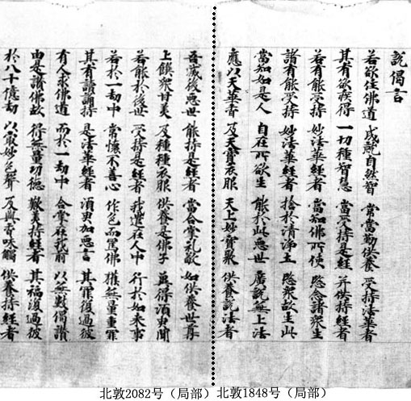
图1：北敦1848号（局部）+北敦2082号（局部）缀合图
例字  卷号 | 那 | 無 | 等 | 能 | 願 | 足 | 夷
北敦1848号 | 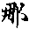 | 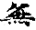 |  | 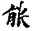 | 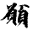 | 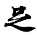 | 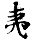
北敦2082号 | 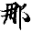 | 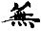 | 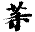 | 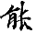 | 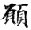 | 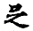 | 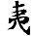
表1：北敦1048号与北敦2082号用字比较表

二、北敦1606号+北敦1544号+北敦1798号+北敦1816号
（一）北敦1606号（暑6；北5265），见《国图》23/44A－47A。尾部如图2-1右部所示，首缺尾残。5纸，存140行，行约17字。楷书，有乌丝栏。所存内容起“□□□（说法人）中亦复第一”，讫“亦护□□□□□□（将来诸佛法藏）”。《国图》叙录称该号为8－9世纪吐蕃统治时期写本。
（二）北敦1544号（来44；北5322），见《国图》22/204B－207A。5纸，存113行，行约17字。首部如图2-1左部所示，尾部如图2-2右部所示，首残尾缺。首行下残，有若干字左侧残画。所存内容起“□（阿）（耨多罗）□（三）（藐三菩）□（提）”，讫“当知是人未善行菩□□（萨道）”。楷书，有乌丝栏。《国图》叙录称该号为8－9世纪吐蕃统治时期写本。
（三）北敦1798号（往98；北5339），见《国图》24/339A－341B。首部如图2-2左部所示，尾部如图2－3右部所示，首尾均缺。4纸，存112行，行约17字。楷书，有乌丝栏。所存内容起“□□□□□□□□（当知是人未善行菩）萨道”，讫“树高□□□□（五百由旬）”。《国图》叙录称该号为8－9世纪吐蕃统治时期写本。
（四）北敦1816号（秋16；北5383），见《国图》25/43B－45B。首部如图2-3左部所示，首缺尾全。4纸，存96行，行约17字。楷书，有乌丝栏。所存内容起“□□（树高）五百由旬”，讫尾题“妙法莲华经卷第四”。《国图》叙录称该号为8－9世纪吐蕃统治时期写本。
按：上揭四号内容先后相接，当可缀合。缀合后如图2-1所示，北敦1606号与北敦1544号自上而下复合为“多”、“羅”、“藐”、“三”、“菩”诸字，其中“羅”字仍有残损，余皆可成完字。二号内容先后衔接，北敦1606号末行底端的“亦护”与北敦1544号第2行顶端的“将来诸佛法藏”相连成句，文意贯连。又二号衔接处下端污渍印记可对接并拼合成形，可资比勘。如图2-2所示，北敦1544号与北敦1798号内容前后相承，北敦1544号末行“当知是人未善行菩”与北敦1798号“萨道”相连成句，语意完整。如图2-3所示，北敦1798号与北敦1816号内容左右相续，北敦1798号末行底端的“树高”与北敦1816号首行顶端的“五百由旬”相连为“树高五百由旬”，文意畅通。四号卷面下端皆有粗重黑点，亦可资比勘。且四号行款格式相同（天头地脚等高、行间距相同、字体大小及字间距相近，行约17字，皆有乌丝栏），书风相似，字迹相同（可比较四号皆有的“為”、“衆”、“經”、“説”、“數”、“分”、“所”字，参表2），可资参证。四号缀合后，所存内容起“□□□（说法人）中亦复第一”，讫尾题“妙法莲华经卷第四”，相应文字参见《大正藏》T9/27C14－34B22。
北敦1606号首缺尾残，内有品题“妙法莲华经授学无学人记品第九”，北敦1544号首残尾缺，内有品题“妙法莲华经法师品第十”，北敦1798号首尾均缺，内有品题“妙法莲华经见宝塔品第十一”，此三号《国图》均定名为“妙法莲华经卷四”。又北敦1816号首缺尾全，卷末有尾题“妙法莲华经卷第四”，内容截止于“见宝塔品”，比照《大正藏》本，可知分卷不同。《国图》判定该号为八卷本，定名为“妙法莲华经（八卷本）卷四”。今既原属同卷，则北敦1606号、北敦1544号、北敦1798号亦可更为准确地定名为“妙法莲华经（八卷本）卷四”。
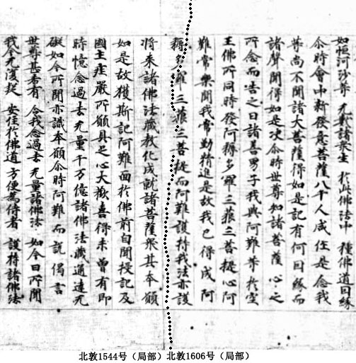
图2-1：北敦1606号（局部）+北敦1544号（局部）缀合图
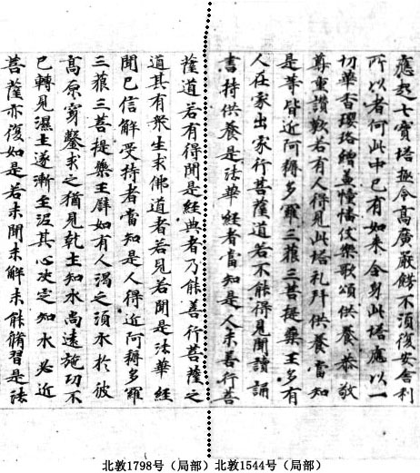
图2-2：北敦1544号（局部）+北敦1798号（局部）缀合图
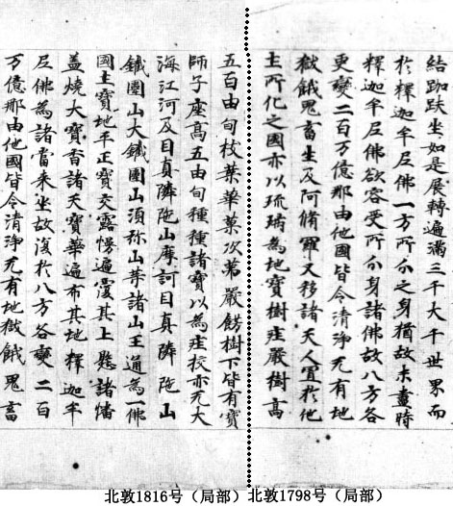
图2-3：北敦1798号（局部）+北敦1816号（局部）缀合图
例字  卷号 | 為 | 衆 | 經 | 説 | 數 | 分 | 所
北敦1606号
北敦1544号
北敦1798号
北敦1816号
表2：北敦1606号、北敦1544号、北敦1798号与北敦1816号用字比较表

三、羽128号+北敦15238号
（1）羽128号，见《秘笈》2/212B－214。首尾均残。4纸，存86行，行约17字。楷书，有乌丝栏。首2行上下残，尾部如图3右部所示，尾行上残。楷书，有乌丝栏。所存内容起“（薄）拘罗”，讫“是故我已得成阿□□□□□□□□（耨多罗三藐三菩提）”。
（2）北敦15238号（新1438），见《国图》141/29A－36B。首残尾全。首部如图3左部所示，首行仅存“难”字笔画残泐。12纸，存322行，行约17字。楷书，有乌丝栏。所存内容起“□（阿）（难）□□□□（常乐多闻）”，讫尾题“妙法莲华经卷四”。《国图》叙录称该号为7世纪隋写本。
按：上揭二号内容先后相承，应可缀合。缀合后如图3所示，羽128号与北敦15238号左右衔接，衔接处分属二号的“雖”字得成完字。二号内容左右相续，羽128号末行底端的“阿”与北敦15238号首行顶端的“耨多罗三藐三菩提”合成完整的佛经专名。且二号行款格式相同（天头地脚等高、行间距相等、字间距及字体大小相近、行约17字、皆有乌丝栏），书风相似，笔迹似同（比较二号皆有的“歡”、“尊”、“數”、“願”、“衆”、“聲”字），可资参证。二号缀合后，所存内容起“（薄）拘罗”，讫尾题“妙法莲华经卷四”。相应文字见《大正藏》T9/28C4－37A2。
羽128号首尾均残，内有品题“妙法莲华经授学无学人记品第九”，《秘笈》拟题为“妙法莲华经卷第四”。北敦15238号首残尾全，内有品题“妙法莲华经法师品第十”、“妙法莲华经见宝塔品第十一”及尾题“妙法莲华经卷第四”，《国图》据此分卷情形将其定名为“妙法莲华经（八卷本）卷四”。今既原为一卷，则羽128号亦可更准确地如此定名。
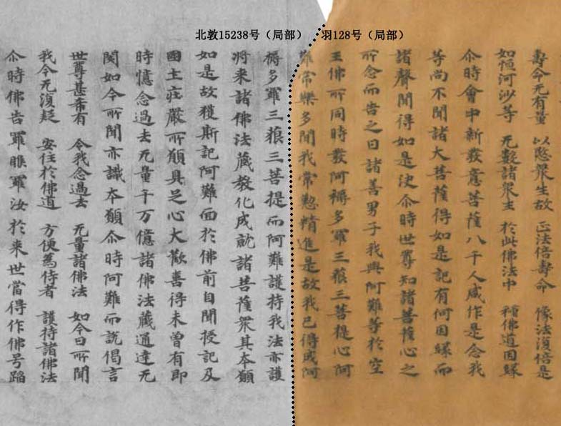
图3：羽128号（局部）+北敦15238号（局部）缀合图

四、斯4112号+北敦8767号
（一）斯4112号，见《宝藏》34/43A－50B。首尾均残。存334行，行约17字。尾部如图4右部所示，尾2行上残。楷书，有乌丝栏。所存内容起首题“妙法莲华经授（学）无学人记品第九”，讫“是则为难”。
（二）北敦8767号（让88），见《国图》104/63A－B。首残尾全。2纸，存16行，行16字。首部如图4左部所示，首行仅存“令”字左侧撇画，第2行下残。楷书，有乌丝栏。所存内容起“（令）诸听者”，讫“妙法莲华经卷四”。《国图》叙录称该号为7－8世纪唐写本，所用纸为经黄纸。
按：上揭二号内容先后相承，断痕吻合无间，当可缀合。缀合后如图4所示，斯4112号尾2行与北敦8767号首2行左右相接，衔接处的残字“令”、“我”得成完璧。又二号内容左右相续，斯4112号尾行底端的“是则为难”与北敦8767号第3行顶端的“若人说法”先后衔接，文意畅通。且此二号行款格式相同（行间距相等、字间距及字体大小相近、偈颂行行16字、皆有乌丝栏），书风相似，笔迹似同（比较二号皆有的“經”、“誦”、“説”、“為”、“能”、“解”字），可资参证。二号缀合后，所存内容起首题“妙法莲华经授（学）无学人记品第九”，讫“妙法莲华经卷四”。相应文字参见《大正藏》T9/29B22－34B22。
斯4112号首尾均残，内有品题“妙法莲华经授学无学人记品第九”、“妙法莲华经法师品第十”、“妙法莲华经见宝塔品第十一”，《宝藏》定名为“妙法莲华经卷四”。北敦8767号首残尾全，内有尾题“妙法莲华经卷四”，内容截止于“见宝塔品”，《国图》据此分卷情形将其定名为“妙法莲华经（八卷本）卷四”。今既二号可缀合为一，则斯4112号亦可更准确地如此定名。
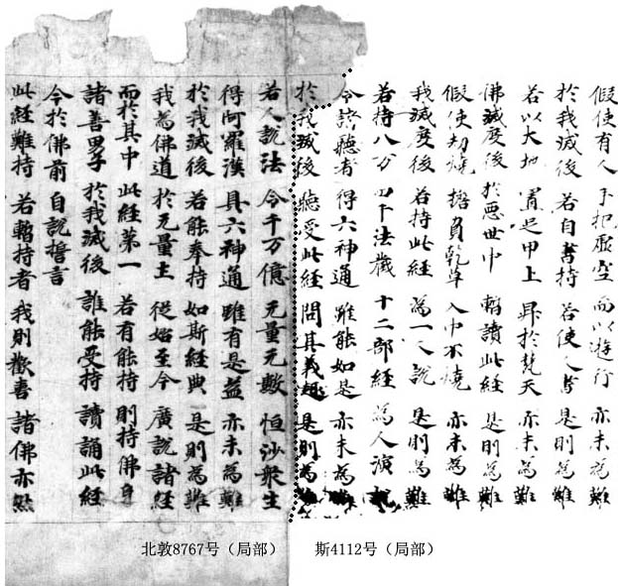
图4：斯4112号（局部）+北敦8767号（局部）缀合图

五、北敦444号+北敦805号
（一）北敦444号（洪44；北5555），见《国图》7/25B－26A。尾部如图5右部所示，首残尾缺。2纸，存32行，行约17字。首2行上残。楷书，有乌丝栏。所存内容起“□□（求声）（闻者）”，讫“虚空□□（诸天）”。《国图》叙录称该号为9－10世纪归义军时期写本。原卷无题，《国图》拟题为“妙法莲华经卷五”。
（二）北敦805号（盈5；北5495），见《国图》11/256B－261B。首部如图5左部所示，首缺尾全。9纸，存231行，行约17字。楷书，有乌丝栏。所存内容起“□□（虚空）诸天”，讫尾题“妙法莲华经卷第五”。《国图》叙录称该号为7－8世纪唐写本。
按：上揭二号内容先后相承，当可缀合。缀合后如图5所示，北敦444号末行“虚空”与北敦805号首行“诸天”贯连成“虚空诸天”。又上下两端卷面波浪形印记对接，可资比勘。且二号行款格式相同（天头地脚等高、行间距相等、字间距及字体大小相近、行约17字、皆有乌丝栏），书风相似，笔迹似同（比较二号皆有的“説”、“是”、“為”、“尊”、“就”、“惚”、“等”字，参表3），可资参证。二号缀合后，所存内容起“□□（求声）（闻者）”，讫尾题“妙法莲华经卷第五”。相应文字参见《大正藏》T9/38B5－42A28。
北敦444号首残尾缺，原卷无题，《国图》定名为“妙法莲华经卷五”。北敦805号首缺尾全，卷内有品题“妙法莲华经从地踊出品第十五”及尾题“妙法莲华经卷第五”，《国图》据此判定该号为八卷本，拟题为“妙法莲华经（八卷本）卷五”。今此二号既可缀合为一，北敦444号亦可更准确地如此定名。
又《国图》叙录称北敦444号为9－10世纪归义军时期写本，北敦805号为7－8世纪唐写本，今此二号缀接为一，则此判定似有不妥，宜再斟酌。

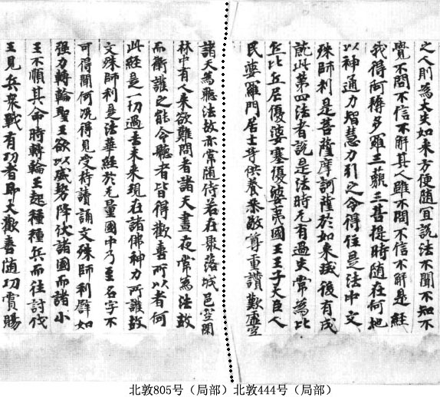
图5：北敦444号（局部）+北敦805号（局部）缀合图
例字  卷号 | 説 | 是 | 為 | 尊 | 就 | 惚 | 等
北敦444号
北敦805号
表3：北敦444号与北敦805号用字比较表

六、北敦11745号+北敦3352号
（1）北敦11745号（L1874），见《国图》110/51B。残片。如图6右部所示，首尾均残。1纸，存9行，行约17字。尾行仅存若干字残画。楷书，有乌丝栏。所存内容起“（于其）众中最为上首唱导（之）师”，讫“（世）□□□□□□□（世已来常受我化）”。《国图》叙录称该号为8世纪唐写本。原卷无题，《国图》拟题为“妙法莲华经卷五”。
（2）北敦3352号（雨52；北5582），见《国图》46/44A－46B。首残尾全。6纸，存116行，行约17字。首部如图6左部所示，首行仅存笔画残泐。楷书，有乌丝栏。所存内容起“（易可）□（化）（度）”，讫尾题“妙法莲华经卷第五”。《国图》叙录称该号为7－8世纪唐写本。
按：上揭二号内容先后相承，当可缀合。缀合后如图6所示，北敦11745号与北敦3352号左右相接，衔接处分属二号的残字自上而下复合为“易可”、“无有疲勞所以者何是諸衆”、“世”诸字复合为一，其中“所以者”字得成完字，余字仍有残缺。二号内容左右相续，二号底端拼合而成的“世”与北敦3352号第2行顶端的“世已未常受我化”相连成句，文意贯通。且二号行款格式相同（行间距相等、字间距及字体大小相近、行约17字、皆有乌丝栏），书风相似，笔迹似同（比较二号皆有的“薩”、“衆”、“尊”、“等”、“佛”字），可资参证。二号缀合后，所存内容起“（于其）众中最为上首唱导（之）师”，讫尾题“妙法莲华经卷第五”。相应文字见《大正藏》T9/40A25－42A28。
北敦11745号首尾均残，原卷无题，《国图》定名为“妙法莲华经卷五”。北敦3352号首残尾全，内有尾题“妙法莲华经卷第五”，内容截止于“踊出品”，《国图》据此分卷情形将其定为八卷本，拟题为“妙法莲华经（八卷本）卷五”。今二号既原属同卷，则北敦11745号亦可准确地如此定名。
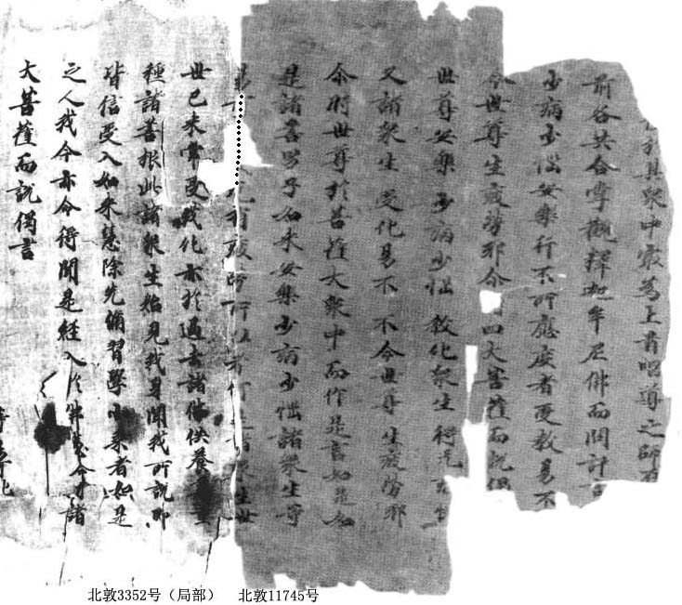
图6：北敦11745号（局部）+北敦3352号（局部）缀合图
七、北敦15265号+北敦1846号+北敦1916号
（一）北敦15265号（新1465），见《国图》141/232A－233A。首尾均残。2纸，存46行，行约17字。尾部如图7-1右部所示，尾3行下残，尾行仅存“诸子等不”右侧残画。楷书。所存内容起“□□□□（我成佛已）来”，讫“□（其）（诸子等不）□□□（失心者）（《大正藏》本作‘其诸子中不失心者’）”。《国图》叙录称该号为8世纪唐写本。卷面多水渍，卷面卷背有鸟粪。
（二）北敦1846号（秋46；北5598），见《国图》25/266A－272B。尾部如图7-2右部所示，首残尾缺。12纸，存295行，行约17字。首部如图7-1左部所示，首3行上残。楷书。所存内容起“（色香）美味□□□□（皆悉具足）”，讫“钟声”。《国图》叙录称该号为9－10世纪归义军时期写本。卷面有水渍，卷背有鸟粪。
（三）北敦1916号（收16；北5760），见《国图》26/313A－316B。首部如图7-2左部所示，首缺尾全。6纸，存150行，行约17字。楷书。所存内容起“钟声”（大正藏本作“铃声”），讫尾题“妙法莲华经卷第六”。《国图》叙录称该号为9－10世纪归义军时期写本。
按：上揭三号内容先后衔接，断痕吻合无间，可以缀合。缀合后如图7-1所示，北敦15265号尾3行与北敦1846号首3行左右相接，衔接处的残字从右而左、自上而下复合为“色香”、“除苦”、“諸子等不”诸字。二号内容上下相连，北敦15265号倒数第2行底端的“速（除）”与北敦1846号第2行顶端的“（苦）恼”相连成句，语句贯通。又二号卷面水渍印记形态近似，衔接处印记对接并可拼合成形，卷背皆有鸟粪，可资比勘。如图7-2所示，北敦1846号末行底端的“鼓声、钟声”与北敦1916号首行顶端的“钟声、笑声”（大正藏本作“铃声、笑声”）前后相接，不缺一字。二号字迹似同（比较二号皆有的“薩”、“悉”、“象”、“解”、“微”、“戲”字，参表4）。又三号卷面上端皆有等距离半椭圆形水渍印记，卷面下端印记均呈波浪形，可资比勘。且三号行款格式相同（天头地脚等高、行间距相等、字间距及字体大小相近、行约17字），书风相似，可资参证。三号缀合后，所存内容起“□□□□（我成佛已）来”，讫尾题“妙法莲华经卷第六”。相应文字参见《大正藏》T9/42B25－50B22。
北敦1846号首残尾缺，内有品题“妙法莲华经分别功德品第十七”、“妙法莲华经随喜功德品第十八”、“妙法莲华经法师功德品第十九”，比照《大正藏》本，可知分卷不同，《国图》判定其为八卷本，定名为“妙法莲华经（八卷本）卷六”。北敦1916号首缺尾全，内有尾题“妙法莲华经卷第六”，内容截止于法师功德品，《国图》据此分卷情形将其定名为“妙法莲华经（八卷本）卷六”。北敦15265号原卷无题，《国图》定名为“妙法莲华经卷五”，今既原属同卷，则北敦15265号拟题不妥，当据之改定名为“妙法莲华经（八卷本）卷六”。
又《国图》叙录称北敦15265号为8世纪唐写本，却又称北敦1846号、北敦1916号为9－10世纪归义军时期写本，似有不妥，可统一判定。
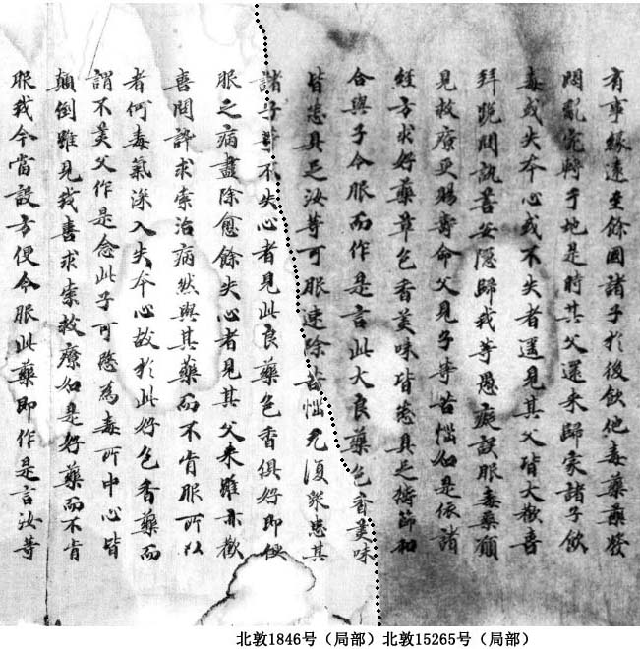
图7-1：北敦15265号（局部）+北敦1846号（局部）缀合图
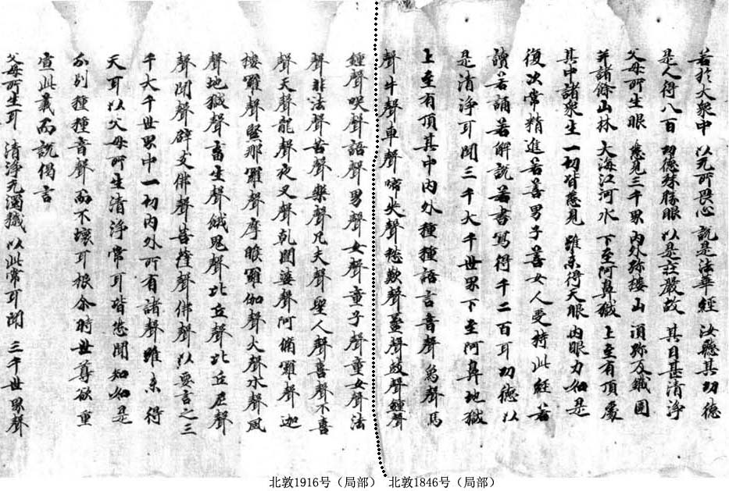
图7-2：北敦1846号（局部）+北敦1916号（局部）缀合图
例字  卷号 | 薩 | 悉 | 象 | 解 | 微 | 戲
北敦1846号 | 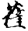 | 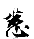 | 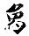 | 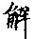 | 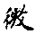 | 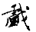
北敦1916号 | 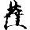 | 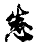 | 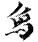 | 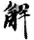 | 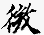 | 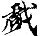
表4：北敦1846号与北敦1916号用字比较表

八、北敦10970号+斯4987号
（一）北敦10970号（L1099），见《国图》108/258B。残片。如图8右部所示，首残尾缺。1纸，存7行，行约3－17字。首行上下残，第2－3行下残1－6字。楷书，有乌丝栏。《国图》叙录称该号为7－8世纪唐写本。原卷无题，《国图》拟题“妙法莲华经卷五”。
（二）斯4987号，见《宝藏》39/225A－236A。首部如图8左部所示，首缺尾全，存466行，行约17字。楷书，有乌丝栏。
按：上揭二号内容先后相连，应可缀合。缀合后如图8所示，北敦10970号末行底端的“今犹未”与斯4987号首行顶端的“尽”相连成句，文意贯连。又此二号上端栏线接合无间，衔接处污渍印记亦可拼合成形，可资比勘。且二号行款格式相同（行约17字、行间距相等、字间距及字体大小相近、皆有乌丝栏），书风相似，字迹似同（比较二号皆有的“所”、“我”、“緣”、“説”、“界”、“佛”字，参表5），可资参证。二号缀合后，所存内容起“□□□□□（亦无在世及）（灭度者）”，讫尾题“妙法莲华经卷第六”。相应文字参见《大正藏》T9/42C14－50B22。
斯4987号首缺尾全，内有品题“妙法莲华经分别功德品第十七”、“妙法莲华经随喜功德品第十八”，及尾题“妙法莲华经卷第六”，《宝藏》拟题为“妙法莲华经卷第六”。比照《大正藏》本，可知此卷为八卷本，该号可更为准确地定名为“妙法莲华经（八卷本）卷第六”。北敦10970号首残尾缺，原卷无题，《国图》拟题为“妙法莲华经卷五”，今既此二号缀合为一，则《国图》定名有误，当据之改定名为“妙法莲华经（八卷本）卷六”。
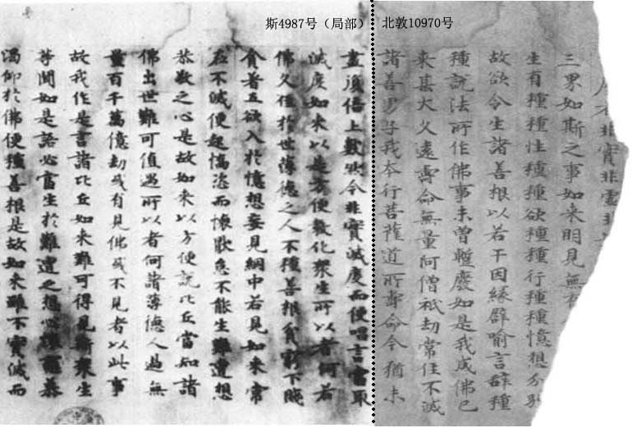
图8：北敦10970号+斯4987号（局部）缀合图
例字  卷号 | 所 | 我 | 緣 | 説 | 界 | 佛
北敦10970号
斯4987号 |  |  |  |  | 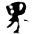 | 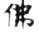
表5：北敦10970号与斯4987号用字比较表

九、北敦4547号+北敦4468号
（一）北敦4547号（岗47；北5615），见《国图》61/127A－130。尾部如图9右部所示，首尾均缺。5纸，存134行，行约17字。所存内容起“得入无上道”，讫“风动出妙音”。楷书，有乌丝栏。《国图》叙录称该号为7－8世纪唐写本，所用纸为经黄纸。
（二）北敦4468号（崑68；北5633），见《国图》60/214B－219A。首部如图9左部所示，首尾均缺。7纸，存196行，行约17字。楷书，有乌丝栏。所存内容起“又于无量劫”，讫“先得此鼻相”。《国图》叙录称该号为7－8世纪唐写本，所用纸为经黄打纸，背有古代裱补，有刮改。
按：上揭二号内容前后相承，上下栏线对接，当可缀合。缀合后如图9所示，北敦4547号末行底端的“风动出妙音”与北敦4468号首行顶端的“又于无量劫”先后衔接，语句贯通。又此二号行款格式相同（天头地脚等高、行间距相等、字间距及字体大小相近、行约17字，皆有乌丝栏），书风相似，字迹似同（比较二号皆有的“觀”、“尊”、“處”、“解”、“緣”、“衆”、“義”字，参表6），可资参证。二号缀合后，所存内容起“得入无上道”，讫“先得此鼻相”。相应文字参见《大正藏》T9/44A4－49B14。
北敦4547号首尾均缺，内有品题“妙法莲华经分别功德品第十七”，《国图》拟题为“妙法莲华经卷五”。北敦4468号首尾均缺，内有品题“妙法莲华经随（喜）功德品第十八”、“妙法莲华经法师功德品第十九”，所属“分别功德品”经文后并无分卷，《国图》已据此分卷情形将该号定名为“妙法莲华经（八卷本）卷六”。今既此二号缀合为一，则北敦4547号亦当据之改定名为“妙法莲华经（八卷本）卷六”。
又《国图》叙录对北敦4547号、北敦4468号抄写用纸判定不一，一为经黄打纸，一为经黄纸，今既原为一卷，理当统一判定。
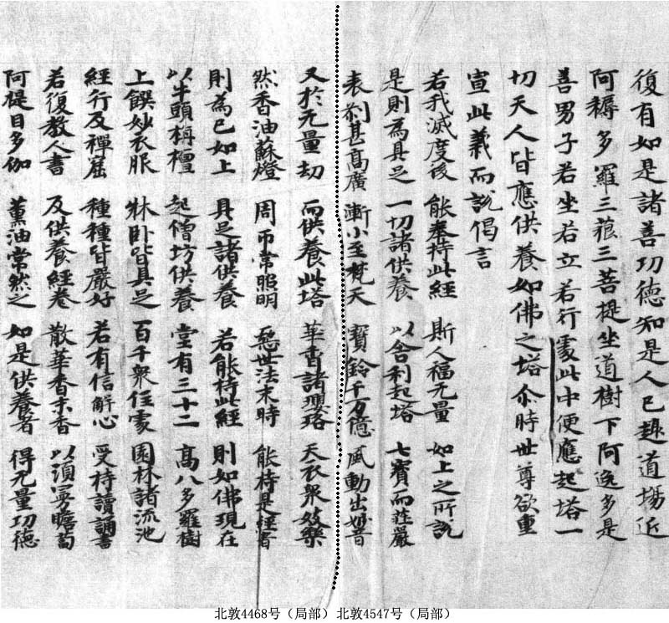
图9：北敦4547号（局部）+北敦4468号（局部）缀合图

例字  卷号 | 觀 | 尊 | 處 | 解 | 緣 | 衆 | 義
北敦4547号 | 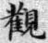 | 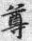 | 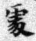 |  | 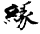 | 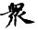 | 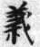
北敦4468号 | 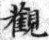 | 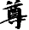 |  | 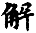 | 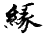 | 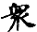 | 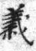
表6：北敦4547号与北敦4468号用字比较表

十、北敦1845号+北敦1875号
（一）北敦1845号（秋45；北5626），见《国图》25/260A－265A。尾部如图10右部所示，首尾均缺。8纸，存223行，行约17字。楷书，有乌丝栏。所存内容起“复有八世界”，讫“尔时世尊欲重宣□□（此义）”。《国图》叙录称该号为9－10世纪归义军时期写本，有行间校加字，有倒乙，卷面多霉斑。
（二）北敦1875号（秋75；北5761），见《国图》26/80A－83A。首部如图10左部所示，首缺尾全。6纸，存148行，行约17字。楷书，有乌丝栏。所存内容起“□□□□□□□（尔时世尊欲重宣）此义”，讫尾题“妙法莲华经卷第六”。《国图》称该号为9－10世纪归义军时期写本。
按：上揭二号内容前后相承，可以缀合。缀合后如图10所示，北敦1845号末行底端的“欲重宣”与北敦1875号首行顶端的“此义”先后衔接，贯连成句。又二号下端污渍印记拼合成形，若将北敦1875号上端卷曲处抚平，上端污渍印记当亦可对接。细勘二号卷面下端衔接处，均多霉斑，可资比勘。且二号行款格式相同（行间距相等、字间距及字体大小相近、行约17字、皆有乌丝栏），书风相似，字迹相同（比较二号皆有的“説”、“解”、“能”、“為”、“衆”、“勝”、“處”字，参表7），可资参证。《国图》叙录已指出二号为八卷本，今二号缀合后，所存内容起“复有八世界”，讫尾题“妙法莲华经卷第六”。相应文字参见《大正藏》T9/44B28－50B22。
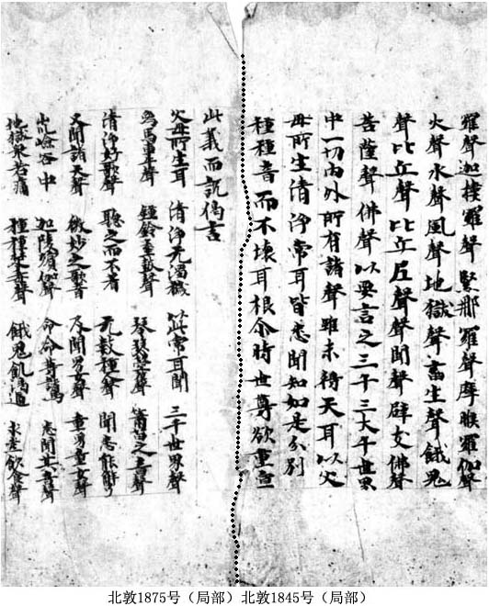
图10：北敦1845号（局部）+北敦1875号（局部）缀合图
例字  卷号 | 説 | 解 | 能 | 為 | 衆 | 勝 | 處
北敦1845号 | 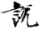 | 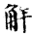 | 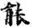 | 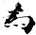 | 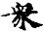 | 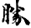 | 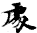
北敦1875号 |  | 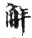 | 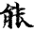 | 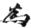 | 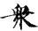 | 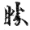 | 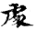
表7：北敦1845号与北敦1875号用字比较表

十一、北敦3861号+北敦4247号+北敦4131号
（一）北敦3861号（金61；北5788），见《国图》53/230B－235A。尾部如图11-1右部所示，首尾均残。7纸，存186行，行约17字。首11行下残字数不等。楷书，有乌丝栏。所存内容起“□□□（于彼世）（中）”，讫“世□□（间解）”。《国图》叙录称该号为8世纪唐写本。首纸有古代裱补。
（二）北敦4247号（玉47；北5849），见《国图》57/189B－192B。首尾均残。6纸，存141行，行约17字。首部如图11-1左部所示，首行下残。尾部如图11-2右部所示，尾行“能随喜赞善者”六字略有残损。楷书，有乌丝栏。所存内容起“□□□□（有佛号日）月净（明德如）□（来）”，讫“是□□□□□□□□□□□（人现世口中常出青莲华香）”。《国图》叙录称该号为8世纪唐写本。原卷无题，《国图》拟题为“妙法莲华经卷六”。
（三）北敦4131号（水31；北5845），见《国图》56/151A－154B。首缺尾全。6纸，存144行，行约17字。首部如图11-2左部所示，首行仅存笔画残泐。楷书，有乌丝栏。所存内容起“□（是）人现世口中常出青莲华香”，讫尾题“妙法莲华经卷第七”。《国图》叙录称该号为8世纪唐写本。
按：上揭三号断痕吻合无间，上下栏线衔接无间，内容前后相承，当可缀合。缀合后如图11-1所示，北敦3861号末行与北敦4247号首行相接，二号拼合可得完整的“明德如”3字。二号衔接处上端污渍印记拼合完整，亦可资佐证。如图11-2所示，又北敦4247号末行“能随喜讃善者”6字左侧笔画末梢撕裂在北敦4131号首行，二号缀合后上述诸字皆可成完字。又三号内容左右相续，北敦3861号末行底端的“世间”与北敦4247号首行顶端的“解”合成“世间解”，语句贯连。北敦4247号末行底端的“是”与北敦4131号首行顶端的“人现世口中常出青莲华香”相连成句，文意畅通。且三号行款格式相同（天头地脚高度相同、行距相等、有乌丝栏、行约17字、字体大小及字间距相近），书风相似，笔迹似同（比较三号皆有的“等”、“後”、“尊”、“為”、“無”字），可资参证。三号缀合后，所存内容起“□□□（于彼世）（中）”，讫尾题“妙法莲华经卷第七”。相应文字参见《大正藏》T9/50C3－56C1。
北敦3861号首尾均残，内有品题“妙法莲华经如来神力品第二十一”、“妙法莲华经嘱累品第廿二”、“妙法莲华经药王菩萨本事品第廿三”，《国图》拟题为“妙法莲华经卷六”。北敦4247号首尾均残，原卷无题，《国图》拟题为“妙法莲华经卷六”。北敦4131号首残尾全，内有品题“妙法莲华经妙音菩萨品第廿四”及尾题“妙法莲华经卷第七”，该号内容截止于“妙音菩萨品”，《国图》已据此分卷情形将其定为八卷本，定名为“妙法莲华经（八卷本）卷七”。上揭三号既可缀合为一，则北敦3861号、北敦4247号皆可据之改定名为“妙法莲华经（八卷本）卷七”。
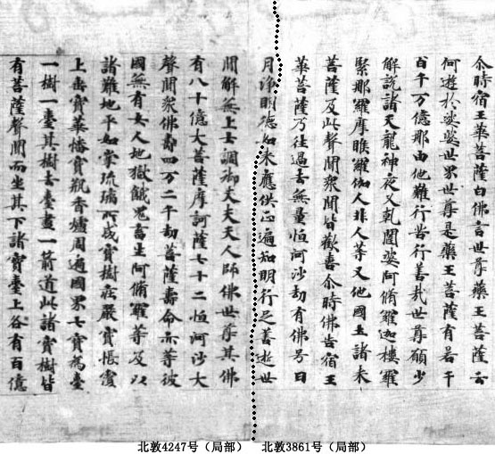
图11-1：北敦3861号（局部）+北敦4247号（局部）缀合图
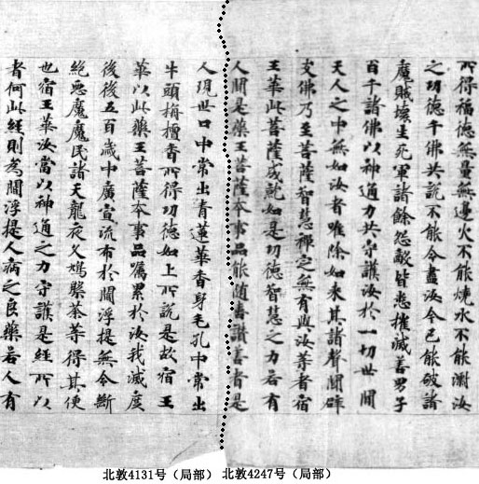
图11-2：北敦4247号（局部）+北敦4131号（局部）缀合图

十二、俄敦4382号+北敦15165号
（一）俄敦4382号，见《俄藏》11/214B。残片。尾部如图12右部所示，首尾均残。通卷上残。存22行，每行存下部1－8字不等。楷书，有乌丝栏。原卷无题，《俄藏》未定名。
（二）北敦15165号（新1365），见《国图》140/83B－93B。首残尾全。17纸，存467行，行约17字。首部如图12左部所示，首行仅存笔画残泐。第2－4行下残1－4字不等。楷书，有乌丝栏。《国图》叙录称该号为7－8世纪唐写本，所用纸为经黄打纸。卷末有题记：“贞观五年十月弟子董处亮为身患写此经”。卷首卷尾均钤有“德化李氏凡将阁珍藏”印。
按：前一号未定名，亦为《法华经》残片。二号上下衔接，可以缀合。缀合后如图12所示，北敦15165号首4行下残，俄敦4382号尾4行恰可填充其卷首下部残洞。二号衔接处原本分属二号的残字从右而左复合为“言”、“掷”、“優”、“婆”四字。又二号内容左右相续，俄敦4382号倒数第4行底端的“说”与北敦15165号第2行顶端的“是语时”相连成句，文意贯连。且二号行款格式相同（行间距相等、字间距及字体大小相近、皆有乌丝栏），书风相似，字迹似同（比较二号皆有的“説”、“佛”、“所”、“衆”、“薩”字），可资参证。二号缀合后，所存内容起“□□□□□（如一阎浮提）（微）尘”，讫尾题“妙法莲华经卷第七”。相应文字参见《大正藏》T9/50C9－56C1。
北敦15165号首残尾全，钤有“德化李氏凡将阁珍藏”印，为李盛铎旧藏。卷内有品题“妙法莲华经如来神力品第二十一”、“妙法莲华经属累品第廿二”、“妙法莲华经药王菩萨本事品第廿三”、“妙法莲华经妙音菩萨本事品第二十四”及尾题“妙法莲华经卷第七”，《国图》已据此分卷情形将其定名为“妙法莲华经（八卷本）卷七”，今二号既缀合为一，则俄敦4382号亦可如此定名。
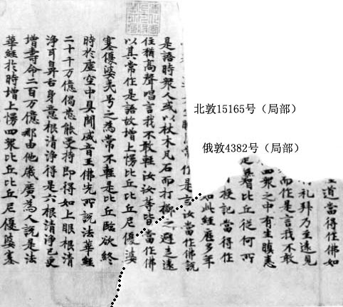
图12：俄敦4382号（局部）+北敦15165号（局部）缀合图

十三、北敦3308号+北敦3312号
（一）北敦3308号（雨8；北5815），见《国图》45/199B－200A。尾部如图13右部所示，首残尾缺。1纸，存28行，行约17字。楷书，有乌丝栏。所存内容起“□（当）（得作佛）”，讫“于意云何”。《国图》叙录称该号为7－8世纪唐写本，所用纸为经黄打纸。原卷无题，《国图》拟题为“妙法莲华经卷六”。
（二）北敦3312号（雨12；北5785），见《国图》45/223B－232B。首部如图13左部所示，首缺尾全。17纸，存422行，行约17字，楷书，有乌丝栏。所存内容起“尔时常不轻菩萨岂异人乎”，讫尾题“妙法莲华经卷第七”。《国图》叙录称该号为7－8世纪唐写本，所用纸为经黄打纸。
按：上揭二号内容前后相连，上下栏线对接，应可缀合。缀合后如图13所示，北敦3308号末行底端的“于意云何”与北敦3312号首行顶端的“尔时常不轻菩萨岂异人乎”先后衔接，不缺一字。且此二号行款格式相同（行间距相等、字间距及字体大小相近、行约17字、皆有乌丝栏），书风相似、笔迹似同（比较二号皆有的“從”、“等”、“此”、“衆”、“緣”、“夷”、“説”、“遠”字，参表8），可资参证。二号缀合后，所存内容起“□（当）（得作佛）”，讫尾题“妙法莲华经卷第七”。相应文字参见《大正藏》T9/50C21－56C1。
北敦3308号首残尾缺，原卷无题，《国图》定名为“妙法莲华经卷六”。北敦3312号首缺尾全，内含品题“妙法莲华经如来神力品第廿一”、“妙法莲华经嘱累品第廿二”、“妙法莲华经药王菩萨品第廿三”、“妙法莲华经妙音菩萨品第廿四”，卷末有尾题“妙法莲华经卷第七”，《国图》已据此分卷情形将其定为八卷本，拟题为“妙法莲华经（八卷本）卷七”。今既原为一卷，则北敦3308号当据之改定名为“妙法莲华经（八卷本）卷七”。
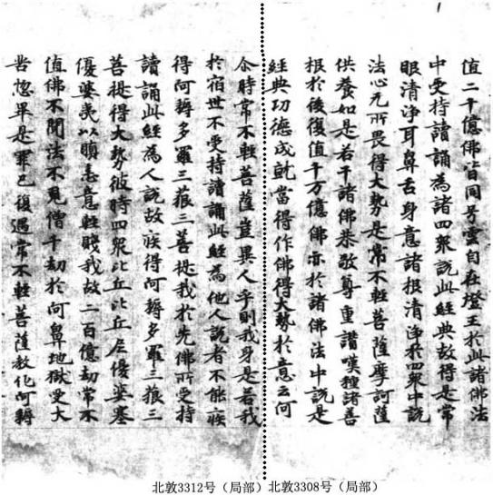
图13：北敦3308号（局部）+北敦3312号（局部）缀合图
例字  卷号 | 從 | 等 | 此 | 衆 | 緣 | 夷 | 説 | 遠
北敦3308号 | 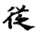 | 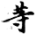 |  | 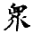 | 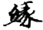 | 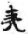 | 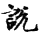 | 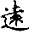
北敦3312号 |  |  |  |  | 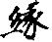 | 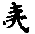 | 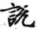 | 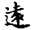
表8：北敦3308号与北敦3312号用字比较表

十四、俄敦5962号+斯4138号
俄敦5962号，见《俄藏》12/295B。首尾均残。存27行，行约17字。尾部如图14右部所示，尾2行下残。楷书，有乌丝栏。所存内容起“佛遥共赞言”，讫“（乃能问释）□□□□□□□□（迦牟尼佛如此之事）”。原卷无题，《俄藏》未定名。
斯4138号，见《宝藏》34/164A－167A。首残尾全。存127行，行约17字。首部如图14左部所示，首2行上残，首行仅存笔画残泐。楷书，有乌丝栏。所存内容起“□□（宿王）（华）”，讫尾题“妙法莲华经卷第七”。
按：前一号未定名，亦为《法华经》残片，且二号内容先后衔接，可以缀合。缀合后如图14所示，俄敦5962号尾2行与斯4138号首2行左右相接，衔接处的残字从右而左、自上而下复合为“華汝成就不”、“德乃能問釋”诸字。又二号上端皆有山峦形污渍印记，形态近似并可对接，可资比勘。二号内容先后衔接，俄敦5962号倒数第2行底端的“宿王”与二号拼合而成的“华”合成一专有名词“宿王华”，句意完整。且二号行款格式相同（行间距相等、字间距及字体大小相近、行约17字、皆有乌丝栏），书风相似，字迹似同（比较二号皆有的“薩”、“為”、“衆”、“經”、“滅”字），可资参证。二号缀合后，所存内容起“佛遥共赞言”，讫尾题“妙法莲华经卷第七”。相应文字参见《大正藏》T9/54C8－56C1。
斯4138号首残尾全，内有品题“妙法莲华经妙音菩萨品第二十四”及尾题“妙法莲华经卷第七”，比照《大正藏》本，分卷不同，为该经八卷本。斯4138号可更为准确地定名为“妙法莲华经（八卷本）卷第七”，今既二号缀合为一，则俄敦5962号亦可如此定名。
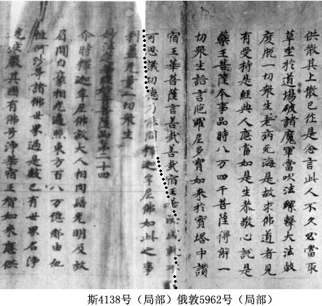
图14：俄敦5962号（局部）+斯4138号（局部）缀合图

十五、斯4392号+ 斯10088号
（一）斯4392号，见《宝藏》632A－641B。首残尾全。存408行，行约17字。首部如图15右部所示，首行上下残。第2－4行下残3－4字不等。楷书。
（二）斯10088号，见IDP彩版。残片。如图15右下部所示，首尾均残。通卷上残。存5行，每行存下部2－4字。楷书。原卷无题。
按：上揭二号内容前后衔接，可以缀合。缀合后如图15所示，斯4392号与斯10088上下相接，衔接处分属二号的残字从右而左复合为“億”、“珠”、“刹”三字，三字仍略有残损。又二号内容上下左右相续，斯4392号第2行底端的“若有百千万亿”与斯10088号第3行顶端的“众生”相连成句，文意完整。斯10088号第4行底端的“入”与斯4392号第4行顶端的“于大海”构成一完整的动宾短语“入于大海”。且二号行款格式相同（行间距相等、字间距及字体大小相近），书风相似，字迹似同（比较二号皆有的“為”、“稱”、“衆”、“國”字），可资参证。二号缀合后，所存内容起“□□□（设入大）火”，讫尾题“妙法莲华经卷第八”。相应文字参见《大正藏》T9/56C9－62B1。
斯4392号首残尾全，內有品题“妙法莲华经妙庄严王本事品第二十七”、“妙法莲华经普贤菩萨劝发品第二十八”及尾题“妙法莲华经卷第八”，《宝藏》拟题为“妙法莲华经卷第八”。比照《大正藏》本，可知该号分卷不同，属八卷本，《宝藏》可更为准确地定名为“妙法莲华经（八卷本）卷第八”，今既同属一卷，则斯10088号亦可如此定名。
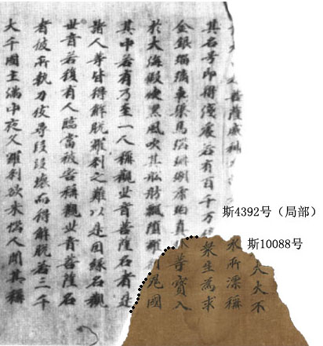
图15：斯4392号（局部）+斯10088号缀合图

十六、北敦6005号+北敦1427号
（一）北敦6005号（芥5；北6111），见《国图》81/14A－15A。尾部如图16右部所示，首残尾缺。2纸，存54行，行约17字。首行仅存笔画残泐。楷书。所存内容起“僧伽涅瞿沙祢”，讫“而说偈言”。《国图》叙录称该号为7－8世纪唐写本，并称背有古代裱补，所用纸为经黄纸，卷面有油污，卷面上下两端皆有破裂残缺。原卷无题，《国图》拟题为“妙法莲华经卷七”。
（二）北敦1427号（寒27；北6090），见《国图》21/131A－135B。首部如图16左部所示，首缺尾全。8纸，存220行，行约17字。楷书，有乌丝栏。所存内容起“若不慎我咒”，讫尾题“妙法莲华经卷第八”。《国图》叙录称该号为7－8世纪唐写本。
按：上揭二号内容先后衔接，可以缀合。缀合后如图16所示，北敦6005号末行“而说偈言”与北敦1427号首行顶端的“若不慎我咒”前后相承，语意连贯。又二号卷面上端皆有峰峦形污渍印记，可资比勘。且二号行款格式相同（行间距相等、字间距及字体大小相近、行约17字、皆有乌丝栏），书风相似，字迹似同（比较二号皆有的“尊”、“為”、“護”、“衆”、“哉”、“等”、“惱”字，参表9），可资参证。二号缀合后，所存内容起“僧伽涅瞿沙祢”，讫尾题“妙法莲华经卷第八”。相应文字参见《大正藏》T9/58B28－62B1。
北敦6005号首残尾缺，原卷无题，《国图》定名为“妙法莲华经卷七”。北敦1427号首缺尾全，内有品题“妙法莲华经妙庄严王本事品第廿七”、“妙法莲华经普贤菩萨劝发品第廿八”及尾题“妙法莲华经卷第八”，《国图》据此判定其为八卷本，定名为“妙法莲华经（八卷本）卷八”。今既原属一卷，则北敦6005号当据之改定名为“妙法莲华经（八卷本）卷八”。
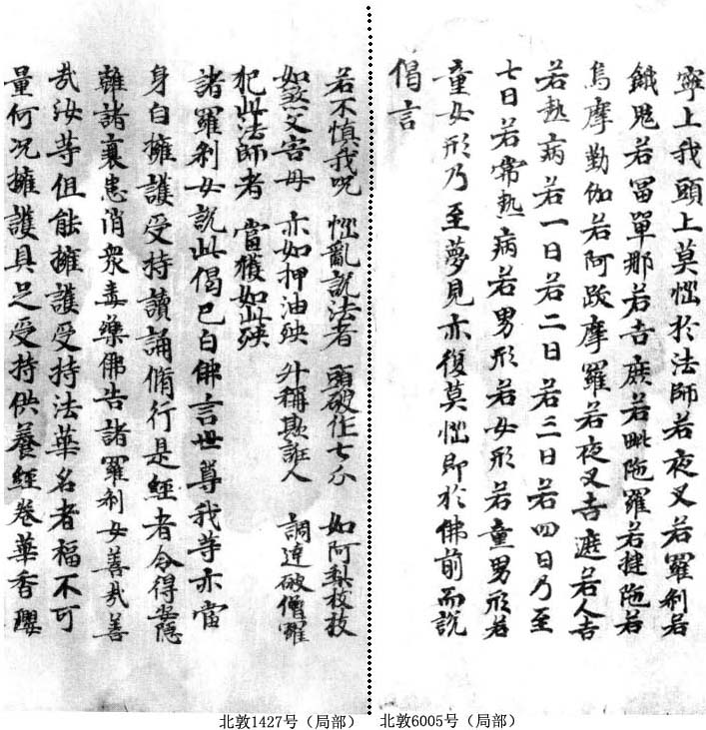
图16：北敦6005号（局部）+北敦1427号（局部）缀合图
例字  卷号 | 尊 | 為 | 護 | 衆 | 哉 | 等 | 惱
北敦6005号 |  |  | 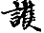 |  | 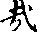
北敦1427号 |  |  | 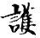 |  | 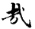
表9：北敦6005号与北敦1427号用字比较表

十七、北敦8666号+北敦15101号2
（一）北敦8666（位66；北6149），见《国图》103/363A－B。尾部如图17右部所示，首尾均缺。1纸，存28行，行约17字。楷书，有乌丝栏。所存内容起“尔时受持读诵法华经者”，讫“当生忉利□□（天上）”。《国图》叙录称该号为7－8世纪唐写本，所用纸为经黄打纸。原卷无题，《国图》拟题为“妙法莲华经卷七”。
（二）北敦15101号2（新1301），见《国图》139/57B－58B。首部如图17左部所示，首缺尾全。存47行，行约17字。楷书，有乌丝栏。所存内容起“□□□□（当生忉利）天上”，讫尾題“妙法莲华经卷第八”。《国图》叙录称该号为7－8世纪唐写本，所用纸为经黄打纸。
按：上揭二号内容先后衔接，可以缀合。缀合后如图17所示，北敦8666号末行底端的“当生忉利”与北敦15101号2首行顶端的“天上”相连成句，语意连贯。且二号行款格式相同（行间距相等、字间距及字体大小相近、行约17字、皆有乌丝栏），书风相似，字迹似同（比较二号皆有的“説”、“願”、“脩”、“解”、“為”、“寫”字，参表10），可资参证。二号缀合后，所存内容起“尔时受持读诵法华经者”，讫尾題“妙法莲华经卷第八”。相应文字参见《大正藏》T9/61B5－62B1。
北敦8666号首尾均缺，原卷无题，《国图》定名为“妙法莲华经卷七”。北敦15101号2首缺尾全，内有尾题“妙法莲华经卷第八”，属八卷本，《国图》据此拟题为“妙法莲华经（八卷本）卷八”。今既原为一卷，则北敦8666号当据之改定名为“妙法莲华经（八卷本）卷八”。
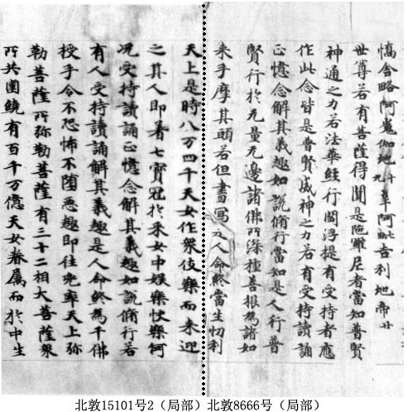
图17：北敦8666号（局部）+北敦15101号2（局部）缀合图
例字  卷号 | 説 | 願 | 脩 | 解 | 為 | 寫
北敦8666号
北敦15101号2 | 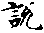 | 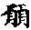
表10：北敦8666号与北敦15101号2用字比较表
以上我们通过残字契合、内容相承、行款格式相同、书风书迹近似、卷面印记拼合等不同角度的比较分析，将其中38号缀合为17组。通过缀合，既解决了敦煌写卷抄写年代的判定不一的问题，比如第5组，《国图》叙录称北敦444号为9－10世纪归义军时期写本，却又称北敦805号为7－8世纪唐写本，既原属同卷，宜再斟酌。又修正了部分写卷的定名错误。比如第8组，斯4987号，《宝藏》据其尾题定名为“妙法莲华经卷第六”，北敦10970号原卷无题，《国图》据《大正藏》本定名为“妙法莲华经卷五”，今二号缀合为一，则北敦10970号定名显然不妥，宜当修正。《国图》整理者在敦煌写经的定名方面处理十分细致，对于能够辨明属于该经八卷本的写卷，一律标示清楚。然而多数敦煌写卷残损严重，没有首尾题及足够的文字内容作为依据，难以辨明所属卷本。残卷缀合即为解决这一难题的一把利刃，上面所缀合的17组中，虽然其中不少定名上并无错谬，但可帮助我们辨明哪些残卷或残片属于八卷本，从而更清楚地标示出来。比如第1组，《国图》将北敦1848号定为该经卷四，判定虽无误，但将其与北敦2082号缀接为一后，即可知其为八卷本，可更为准确地定名为“妙法莲华经（八卷本）卷四”。同时对于此后英藏敦煌文献的整理也提供了定名依据，比如第15组，斯4392号可据其分卷情形考定为八卷本，今将其与斯10088号缀接，则斯10088号写卷属性亦可判定。总之，敦煌本《法华经》整理的第一步在于定名，而定名第一步在于分辨清楚该经残卷或残片所属卷本，本文以该经八卷本为中心，正是试图解决这个问题。

参考文献：
[1]日本大藏经刊行会.大正新修大藏经（简称《大正藏》）[M].影印本.台北：新文丰出版公司，1994-1996.
[2]张涌泉.敦煌写本文献学[M].兰州：甘肃教育出版社，2013.
[3]杨曾文、杜斗城主编.中国敦煌学百年文库·宗教卷[M].兰州：甘肃文化出版社，1999：504.
[4]张涌泉、罗慕君.敦煌本<八阳经>残卷缀合研究[J].中华文史论丛.2014（2）：239-278.
[5]张小艳.敦煌本<父母恩重经>残卷缀合研究[J].安徽大学学报.2015（3）：88-97.

此表见方广锠著《敦煌遗书中的〈妙法莲华经〉及有关文献》一文，为杨曾文、杜斗城主编《中国敦煌学百年文库·宗教卷》（甘肃文化出版社，1999年）所收，页504至526。此表为本文判定《法华经》八卷本的具体依据。
张涌泉著《敦煌写本文献学》，甘肃教育出版社，2013年，页57。
该经另有部分八卷本已经缀合，可参笔者所撰《敦煌佛经残卷的缀合与定名——以<妙法莲华经>为例》一文。
文中的“北敦”指《国家图书馆藏敦煌遗书》（北京图书馆出版社，2005-2012，简称《国图》）敦煌写卷编号；“斯”指英国国家图书馆所藏敦煌文献斯坦因编号，主要据《敦煌宝藏》（台北：新文丰出版公司，1981-1986年，简称《宝藏》）、《英国国家图书馆藏敦煌遗书》（广西师范大学出版社，2011年陆续出版，简称《英图》）及IDP网站公布的彩色照片；“俄敦”指《俄藏敦煌文献》（上海古籍出版社，1992-2001年，简称《俄藏》）敦煌写卷编号。“羽”指《敦煌秘笈》（大阪：武田科学振兴财团，2009-2013年，简称《秘笈》）敦煌卷子编号。本文可直接缀合的卷号用“+”相接。
“《国图》25/276A－281B”指《国图》第25册276页上栏至281页下栏，A、B分别表示上、下栏。 下仿此。
录文时原卷缺字用□表示，残缺不全或模糊难辨者用表示。
此处表示相应文字参见《大正藏》第9册第27页中栏第23行至第34页中栏第22行。A、B、C分别表示上、中、下栏。下仿此。
此处可能为原卷误抄，从三号拼缀后的写卷看，“钟声”抄录2次，北敦1916号首行顶端的“钟声”当为“铃声”之误。

